- Tên và phân loại:
- Tên: Composite Pattern.
- Phân loại: Structural Pattern.
- Mục đích, ý nghĩa:
- Kết hợp (compose) các đối tượng thành một cấu trúc hình cây để biểu diễn một cây phân cấp một phần – toàn bộ (part-whole hierarchies).
- Mẫu Composites cho phép client xử lý một đối tượng riêng hoặc toàn bộ đối tượng theo cùng một cách.
- Động lực sử dụng:
- Giả sử chúng ta có một ứng dụng đồ họa, biểu diễn cho một đối tượng đồ họa là lớp Graphic.
- Khi đó, một Graphic có thể là:
  - Một Line;
  - Một Rectangle;
  - Một Text Box;
  - Hoặc là bất cứ sự kết hợp nào của các thành phần trên,…
- Sử dụng mẫu Composite, chúng ta có thể quản lý các các đối tượng graphic trên theo một cách như nhau.

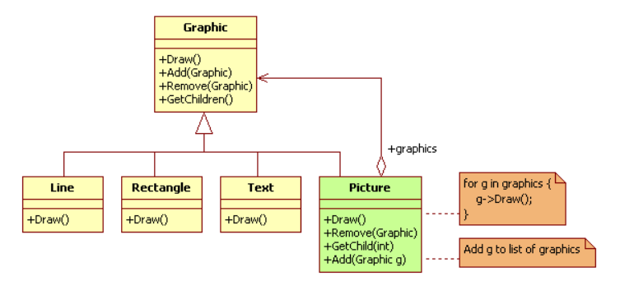
- Khi nào sử dụng:
- Khi chúng ta muốn biểu diễn một cây phân cấp một phần-toàn bộ (part-whole hierarchies)của các đối tượng
- Khi chúng ta các client có khả năng bỏ qua các khác biệt giữa một sự kết hợp của các đối tượng và các đối tượng riêng biệt. Client sẽ đối xử chúng (các đối tượng trong kiến trúc kết hợp) theo cùng một cách như nhau.

- Cấu trúc
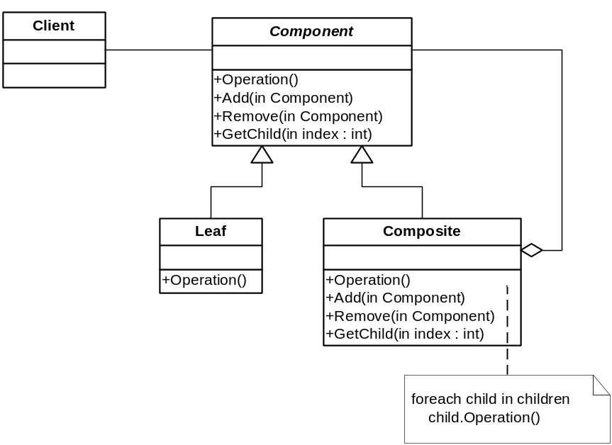

- Các thành viên - Sự cộng tác
- Component
  - Declares the interface for objects in the composition.
  - Implements default behavior for the interface common to all classes, as appropriate.
  - Declares an interface for accessing and managing its child components.
  - Defines an interface for accessing a component's parent in the recursive structure, and implements it if that's appropriate (optional).
- Leaf:
  - Represents leaf objects in the composition.
  - Has no children.
  - Defines behavior for primitive objects in the composition.
- Composite:
  - Defines behavior for components having children.
  - Stores child components
  - Implements child-related operations in the Component interface
- Client:
  - Manipulates objects in the composition through the Component interface.
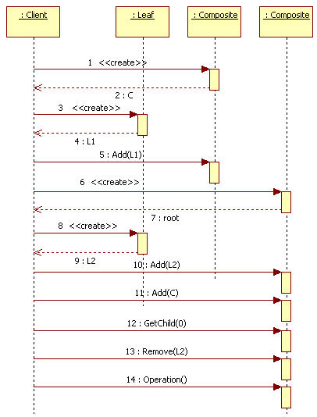
- Các hệ quả mang lại:
- Defines class hierarchies consisting of primitive objects and composite objects. Primitive objects can be composed into more complex objects, which in turn can be composed, and so on recursively. Wherever client code expects a primitive object, it can also take a composite object.
- Makes the client simple. Clients can treat composite structures and individual objects uniformly. Clients normally don't know (and shouldn't care) whether they're dealing with a leaf or a
composite component. This simplifies client code, because it avoids having to write tag-and-case-statement-style functions over the classes that define the composition.
- Makes it easier to add new kinds of components. Newly defined Composite or Leaf subclasses work automatically with existing structures and client code. Clients don't have to be changed for new Component classes
- Can make your design overly general. The disadvantage of making it easy to add new components is that it makes it harder to restrict the components of a composite. Sometimes
you want a composite to have only certain components. With Composite, you can't rely on the type system to enforce those constraints for you. You'll have to use run-time checks instead

- Chú ý liên quan đến cài đặt:

- Hệ thống thực tế

- Mẫu liên quan
- Often the component-parent link is used for a Chain of Responsibility
- Decorator is often used with Composite. When Decorators and composites are used together, they will usually have a common parent class. So decorators will have to support the Component
interface with operations like Add, Remove, and GetChild
- Flyweight lets you share components, but they can no longer refer to their parents
- Iterator can be used to traverse composites
- Visitor localizes operations and behavior that would otherwise be distributed across Composite and Leaf classes

